** 7 причин платить за газ вовремя**

**1. Своевремен-ная оплата – залог экономии ваших денежных средств**

Оплата за потребленный природный газ, как коммунальный ресурс, должна производиться **до 10 числа** месяца, следующего за истекшим.

В соответствии с Федеральным законом от 03.11.2015 № 307-ФЗ несвоевременная оплата счетов за поставленный газ физическими лицами влечет ежедневное **начисление пени:**

при задержке платежа на срок от 31 до 90 дней – 1/300 ставки рефинансированияЦБ;

от 90 дней и более – 1/130 ставки рефинансирования ЦБ.



**7. Еще раз экономия**

Вам не придется тратить дополнительные средства на оплату работ по приостановлению и последующему подключению газового оборудования к системе газоснабжения

В соответствии с действующим законодательством для возобновления подачи природного газа должникам придется не только погасить задолженность, но и оплатить работы по приостановлению, а также последующему подключению газового оборудования к системе газоснабжения



**6. У вас в доме всегда**

**будет газ**

В соответствии с Постановлением Правительства РФ от 21.07.08 N 549, если задолженность за газ составляет более двух месяцев, поставщик газа вправе приостановить газоснабжение абоненту до полной оплаты долга. В этом случае Вы лишаете себя и своих близких возможности приготовить горячую пищу, а с помощью внутридомового газового оборудования обогревать свой дом или квартиру.

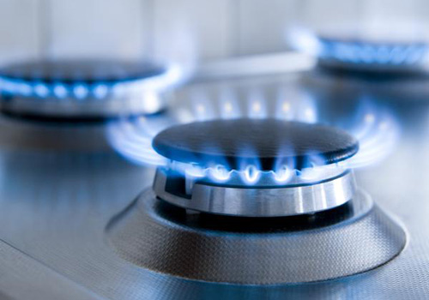

**5. Вам не ограничат выезд из РФ**

Статьей 67 ФЗ-229 от 02.10.2007г. предусмотрена еще одна мера в отношении тех, кто не желает оплачивать потребленный природный ресурс - временное ограничение на выезд должника из страны. В случае игнорирования должником требований, содержащихся в исполнительном документе, сумма задолженности по которому превышает 10 000 (десять) тысяч рублей, может быть вынесено постановление о временном ограничении должника на выезд из РФ.

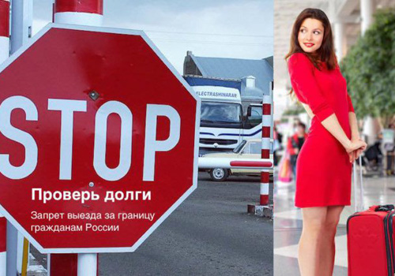

**4. Ваше имущество**

**и счета**

**не пострадают**

Если должник в установленный законом срок не исполнил решение суда и не оплатил долг за потребленный природный газ, судебные могут арестовать имущество должника, а так же принудительно реализовать его. Кроме того, исполнительный лист о взыскании долга за газ может быть направлен напрямую по месту получения дохода. В этом случае удержание денежных средств будет производиться ежемесячно из зарплаты, пенсии либо иного дохода должника.



**3. Хорошая кредитная история**

С 1 марта 2015 года вступили в силу поправки в Федеральный закон от 30.12.2004 № 218-ФЗ «О кредитных историях», согласно которым должники, просрочившие уплату счета за коммунальные услуги, в том числе - за поставленный природный газ, на которых будет подан иск в суд о взыскании средств, не смогут получить кредит в банке. Все долги будут отражаться в кредитной истории в течение 15 лет. Плохая кредитная история может ограничить возможность получения кредита и использования кредитных карт.



**2. С вас не будет**

**взыскиваться задолженность в судебном порядке**

В случае, если у вас образовалась просроченная задолженность за газ, поставщик природного ресурса может взыскать её в судебном порядке. А это значит, что в отношении должника по оплате за природный газ исковое заявление, заявление о выдаче судебного приказа будет направлено в суд.

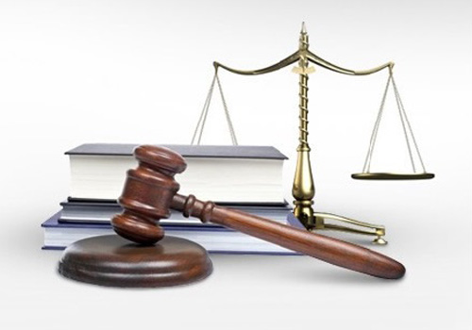

**Уважаемые абоненты! Помните, газ – это тепло и уют в Вашем доме, а вовремя произведенная оплата – гарантия вашего спокойствия, стабильности, экономия денежных средств, ваша надежная репутация! Производите оплату за потребленный газ вовремя!**